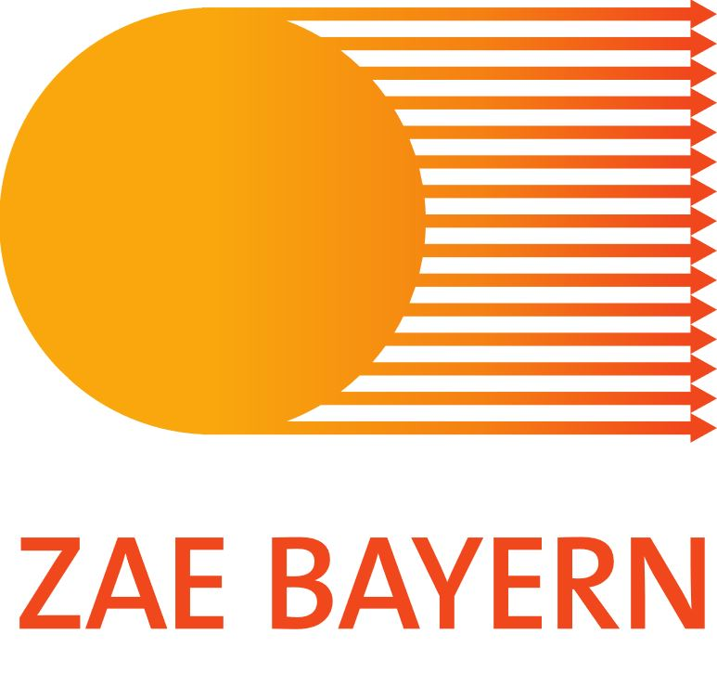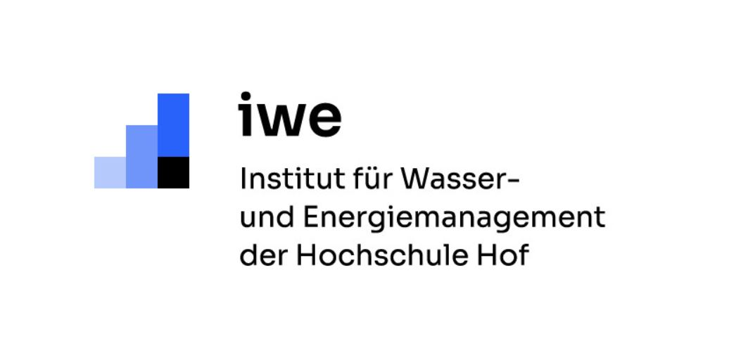

Gemeinsame Pressemitteilung

Großprojekt in Schwarzenbach/Saale:
Forscherteam arbeitet an innovativem Energiesystem für Winterling-Areal
Schwarzenbach an der Saale, 17.08.2021 – Das 40.000 Quadratmeter große Winterling-Areal in Schwarzenbach/Saale soll ein innovatives Energieversorgungssystem und damit einen weiteren Anreiz für potentielle Mieter erhalten. Das Institut für Wasser- und Energiemanagement der Hochschule Hof (iwe) beplant dazu derzeit im Verbund mit dem Fraunhofer Institut für Solare Energiesysteme, dem Bayerischen Zentrum für Angewandte Energieforschung (ZAE), dem Institut für Energie- und Wettbewerbsrecht in der kommunalen Wirtschaft (EWeRK), dem Eigentümer gKU Winterling Immobilien und weiteren Kooperationspartnern den gesamten Fabrikkomplex des früheren Porzellanherstellers. Beim Projekt „InEs“ sollen unterschiedliche Energieformen und Abwärme genutzt werden. Auch die Stadt Schwarzenbach/Saale selbst ist am Projekt beteiligt.
„Das nun laufende Projekt wird mittel- und langfristig helfen, das gesamte, traditionsreiche Firmenareal noch stärker wiederzubeleben – davon bin ich überzeugt“, so Cäcilia Scheffler, Vorständin des gKU Winterling und damit Vertreterin des Eigentümers der Gebäude. „Elementar für eine langfristige Vermietung sind die Energiekosten und die Frage, wie eine moderne Energieversorgung für ein solches, gigantisches Gebiet aussehen kann, um nachhaltig für Investoren attraktiv zu sein“, so Cäcilia Scheffler weiter.
2 Millionen Euro Förderung
Die Hochschule Hof ist dabei Teil eines Konsortiums unter Federführung des Fraunhofer Instituts für Solare Energiesysteme und des Bayerischen Zentrums für Angewandte Energieforschung (ZAE), das nun auf der bereits bestehenden städtebaulichen Masterplanung des Architekturbüros Fickenscher aus Hof für das Winterling-Areal aufsetzen kann und ein innovatives Energieversorgungssystem für das Gesamtareal planen und umsetzen will. Ein entsprechender Antrag beim Bundesministerium für Wirtschaft und Energie (BMWi) zur Förderung der Planung und Konzeption des Vorhabens wurde nun genehmigt. Die im Zuwendungsbescheid bewilligte Gesamtsumme allein für die Planungsphase bis August 2023 beträgt dabei stolze 2 Mio. EUR. Der offizielle Projekttitel lautet: „InEs – Innovatives Energieversorgungssystem für ein gewerbliches Quartier im Wandel (Teil 1: Planung)“.
Intelligente Verknüpfung von Energiequellen
„Unser Ziel ist es, Energieformen gewinnbringend zu verbinden und alle vorhandenen Quellen nutzbar zu machen. Dafür müssen wir viele Partner miteinbeziehen und kreativ denken“, so Gloria Streib, Projektleiterin des ZAE, das sich im Projekt unter anderem um die Datenerhebung und die Entwicklung notwendiger Technologien kümmert. Das Team der Hochschule Hof plant das neue Energieversorgungssystem mit und erstellt eine CO₂-Ökobilanz, die Aufschluss über die Zukunftsfähigkeit unterschiedlicher Gebäudeteile geben soll.
Abwärmenutzung und Wärmespeicher
Um eine smarte Energieversorgung des Komplexes – jenseits der bestehenden Versorgung über Biogas der Hefefabrik Lallemand-DHW – zu erreichen, müssen unterschiedliche Systeme technisch angepasst werden, damit sie optimal laufen können. „Das Potenzial der Abwärmenutzung ist aber enorm hoch. Wir möchten dies vor Ort nutzen und zeitgleich im Keller einen Wärmespeicher installieren, der es erlaubt, die Energie dann dem Komplex zuzuführen, wann sie gebraucht wird“, so Projektmitarbeiter Oliver Stark. Ein weiterer Ansatzpunkt, um das System der Energieversorgung zu stärken, ist die Zusammenarbeit mit dem Unternehmen STELLA, das im südlichen Teil des Winterling-Areals eine Photovoltaikanlage unterhält. Denkbar ist hier beispielsweise ein gemeinsamer elektrischer Quartiersspeicher. Doch zuerst wird mit der Installation und Auslesung modernster Messtechnik die Grundlage für die Planungen gelegt.
Bauliche Fragen schließen sich an
In der Zukunft müssen zur Verknüpfung der Energiequellen und für eine Installation von gebäudeintegrierten, thermischen Speichern noch diverse, speziell auch bauliche Fragen gelöst werden: „Es wird in der Durchführungsphase vor allem um die Themen Statik, Dämmung und Abdichtung gehen. Die Kellerräume sind aufgrund ihrer Geometrie für die zylindrischen Wärmetanks eher ungeeignet, so dass es auch hier Anpassungen geben muss, um das nun in der Simulation entstehende Gesamtsystem umzusetzen“, so Prof. Dr. Tobias Plessing. Doch das bleibt vorerst noch Zukunftsmusik: Die Umsetzung der nun erstellten Energieversorgung in die Realität möchte man über einen Folgeantrag ab Ende 2023 angehen.
Optimistischer Blick in die Zukunft
Die Stadt Schwarzenbach selbst freut sich über die Perspektiven, die sich aus der Zusammenarbeit ergeben: „Die Reaktivierung des Winterling-Areals ist eine der großen städtebaulichen Herausforderungen unserer Stadt. Über das laufende Projekt entstehen die energetischen Grundlagen, um hier in Zukunft wieder Flächen beleben zu können. Darüber sind wir als Kommune ausgesprochen glücklich“, so Bürgermeister Hans-Peter Baumann.

_________________________________

Am Projekt beteiligt sind (Verbundpartner):
- gKU Winterling Immobilien (Eigentümer)
- Bayerisches Zentrum für Angewandte Energieforschung e. V.
- Institut für Wasser- und Energiemanagement der Hochschule Hof
- Institut für Energie- und Wettbewerbsrecht in der kommunalen Wirtschaft e. V. an
der Humboldt Universität zu Berlin
- Fraunhofer-Institut für Solare Energiesysteme, Freiburg

Assoziierte Partner:
- Stadt Schwarzenbach a.d. Saale
- Stadtwerke Schwarzenbach a.d. Saale
- UTS Umwelttechnik Schwarzenbach GmbH
- Lallemand-DHW GmbH, Zweiniederlassung Schwarzenbach a.d. Saale
- STELLA Keramik GmbH
- DELSANA GmbH & Co. KG
- CERVOTEC GmbH & Co. KG
- Eurowind Energy GmbH
__________________________________
Pressekontakt:
Gloria Streib (Projektleitung)
Walther-Meißner-Straße 6, 85748 Garching
Telefon: 089 329442-58
E-Mail: gloria.streib@zae-bayern.de

